Лексическая тема «Мой детский сад»
- Кубики.
Определи первый звук в каждом слове. Раскрась мячи в нужный цвет. (Гласные звуки отмечаем красным цветом, твёрдые согласные звуки – синим цветом, мягкие согласные - зелёным). Слова: игрушки, мяч, куклы, дети, обед, машинки, лего.

- Цветные флажки
Рассмотрите и назовите каждую картинку. Определите, где стоит звук М в каждом слове (в начале, середине или конце слова) и раскрасьте нужный флажок.
Слова: машина, дом, самолёт, гном, команда, замок, мальчик.

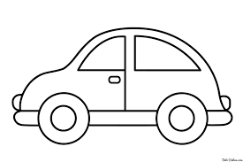 | 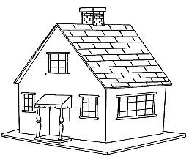 | 
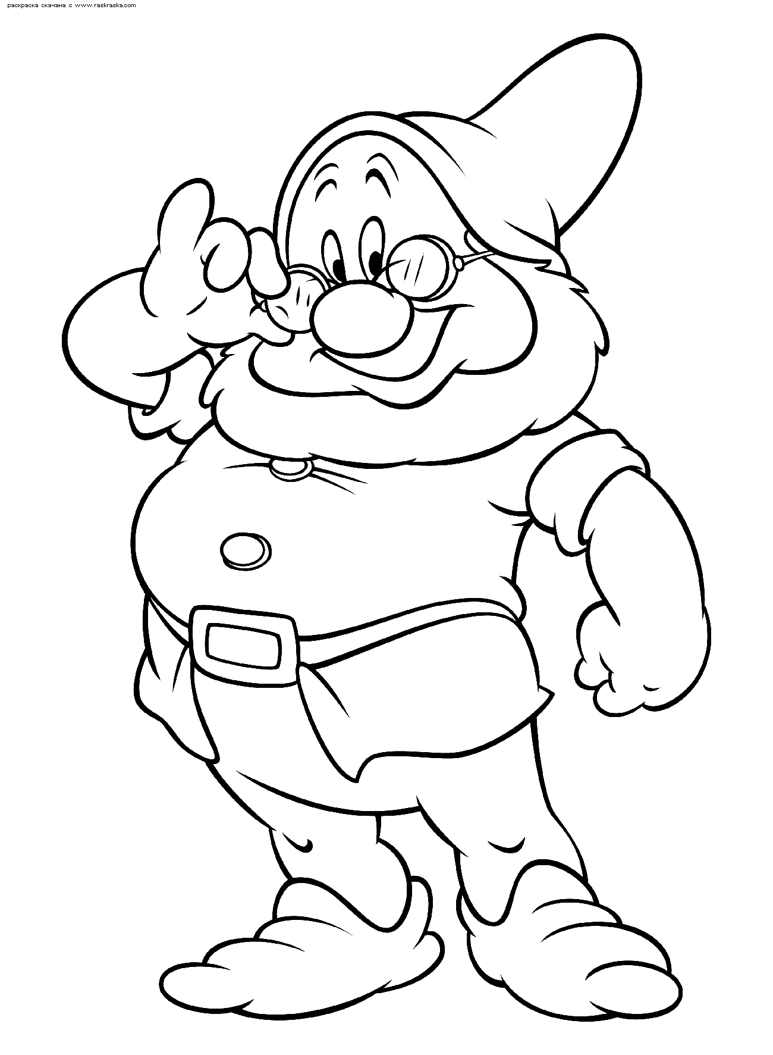 | 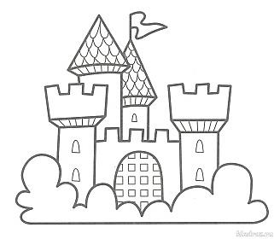 | 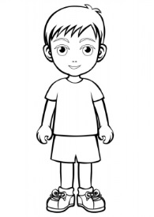

- Составь звуковую схему слова мишки | 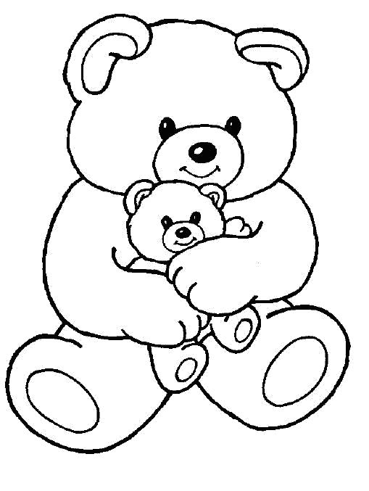

- Шарики. Посмотри на схему и продолжи ряд.


